1. **Opis obiektu sterowania**

Dany jest obiekt opisany transmitancją:

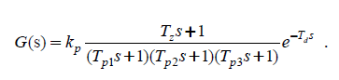

Parametry modelu transmitancyjnego podane są w tabeli 1 i przydzielane są indywidualnie dla każdej osoby podczas zajęć.

Opracuj układ sterowania tym obiektem w oparciu o regulator przełączający, który realizował będzie następujący algorytm:

· w stanie ustalonym (przy uchybie < a ) sygnał sterujący jest równy 0;

· gdy sygnał uchybu regulacji e będzie większy od wartości progowej a układ sterowania przełączy się na działanie proporcjonalne (włączony zostanie regulator P),

· gdy sygnał uchybu regulacji e będzie większy od wartości progowej b (b > a) układ sterowania zostanie przełączony automatycznie na działanie proporcjonalno -całkująco - różniczkujące (włączony zostanie regulator PID).

Wartości parametrów a oraz b należy dobrać indywidualnie (trafność doboru podlega ocenie).

Zasada działania układu sterowania zaprezentowana została na rysunku 1.

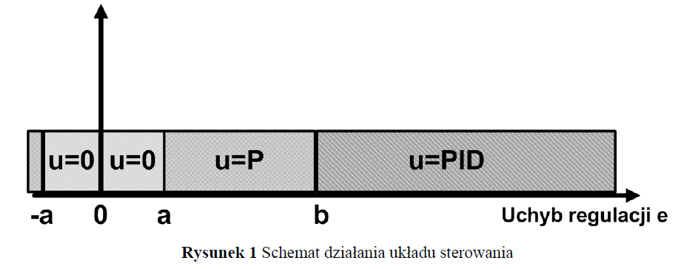

**2. Polecenia do wykonania sprawozdania z projektu w ramach realizacji zadania nr 5:**

1. Utwórz model obiektu opisanego transmitancją *G(s)* (wprowadź go do Simulink'a).

2. Wyznacz odpowiedź tego układu na skok jednostkowy, określ parametry takie jak czas narastania i czas ustalania podanego obiektu.

3. Opracuj regulatory dyskretne P oraz PID z wykorzystaniem funkcji Simulinka (regulator PID powinien posiadać ograniczenie sygnału sterującego oraz funkcję anti -windup),

4. Dobierz nastawy regulatorów (i opisz proces/metodę doboru) tak aby:

• czas narastania wartości regulowanej był mniejszy od ***x,***

• czas regulacji był mniejszy od ***y***;

• maksymalny uchyb w stanie ustalonym był nie większy od ***z*** (wartości parametrów określających jakość regulacji przydziela prowadzący zgodnie z tabelą 1 indywidualnie dla każdej osoby).

5. Opracuj automat stanów z użyciem diagramu StateFlow chart, który realizował będzie algorytm przełączania pomiędzy regulatorami (stanami pracy układu sterowania) w zależności od wartości sygnału uchybu regulacji. Dokładnie określ warunki "przechodzenia"/przełączania się między trybami pracy układu sterowania.

6. Sprawdź działanie układu dla różnych wartości progu przełączania, różnych wartości sygnału zadanego oraz dla różnych nastaw regulatorów.

7. Przetestuj działanie układu sterowania dla zaszumionej wartości zadanej sygnałem losowym o rozkładzie jednostajnym stanowiącym 5%, 10% oraz 20% wartości sygnału zadanego.

8. Wyciągnij wnioski na temat działania zaprojektowanego automatu stanów w różnych warunkach (z p. 6 oraz 7) oraz dla różnych kryteriów przechodzenia między trybami pracy układu sterowania.

Podczas analizy działania układu sterowania należy przedstawić przebiegi czasowe

następujących sygnałów:

- sygnał wartości regulowanej (wyjściowej) oraz sygnału wymuszenia (wartości zadanej),

- sygnał uchybu regulacji,

- sygnał przełączania pomiędzy regulatorami.

- sygnał sterujący wychodzący z regulatorów.

Otrzymałem zestaw nr 13:

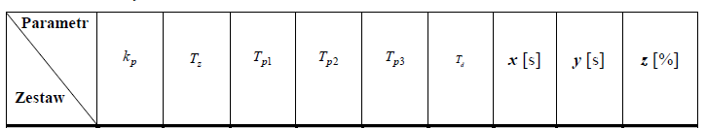



1. **Utworzenie modelu obiektu w Simulinku**

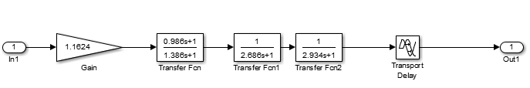

Rys. 2. Model obiektu utworzony w Simulinku

1. **Wyznaczenie odpowiedzi obiektu na skok jednostkowy i określenie jego parametrów**

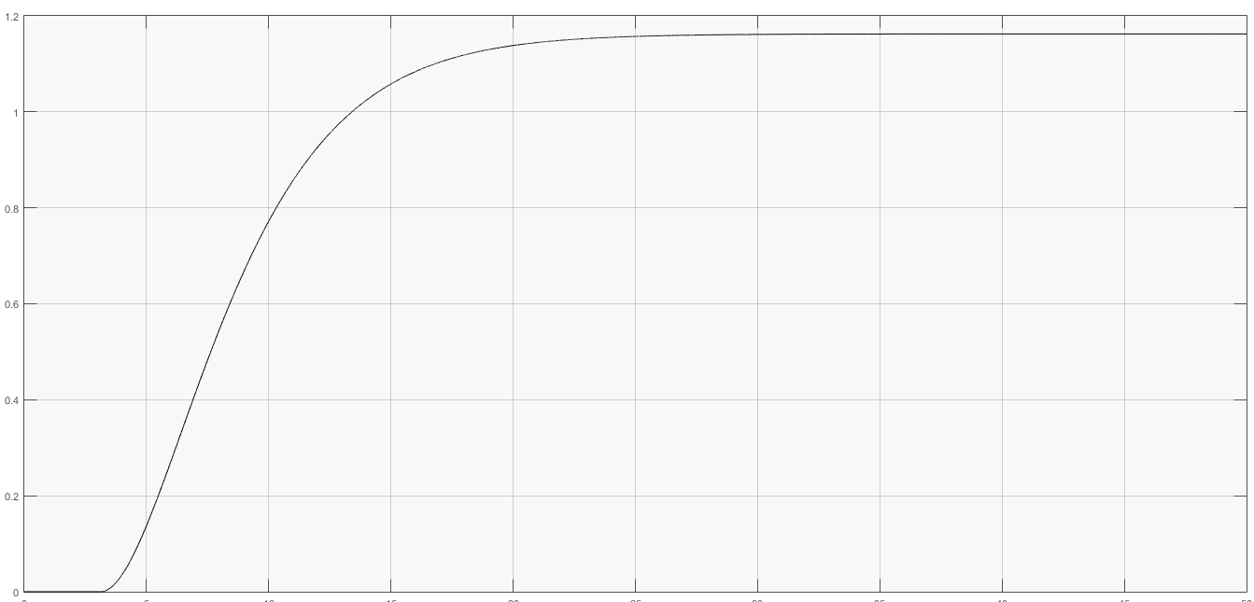

Rys. 3. Odpowiedź obiektu na skok jednostkowy

Korzystając z zapisu przebiegu do workspace oraz funkcji stepinfo wyznaczyłem następujące parametry:

* czas narastania: 9.7932 s,
* czas ustalania: 20.1345 s.

1. **Opracowanie modeli dyskretnych regulatorów P i PID w Simulinku**

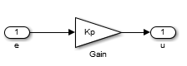

Rys. 4. Model dyskretnego regulatora P

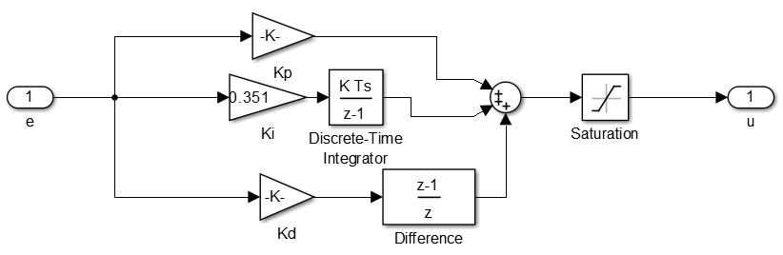

Rys. 5. Model dyskretnego regulatora PID z nasyceniem sygnału sterującego

Progi saturacji ustawiłem na 1 i 1.1

1. **Dobór nastaw regulatorów**

Aby dobrać nastawy regulatora skorzystałem z narzędzia pidtune dla regulatora dyskretnego.

Dla regulatora P:

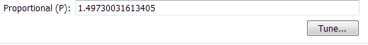

Rys. 6. Nastawy dla regulatora P z pidtune

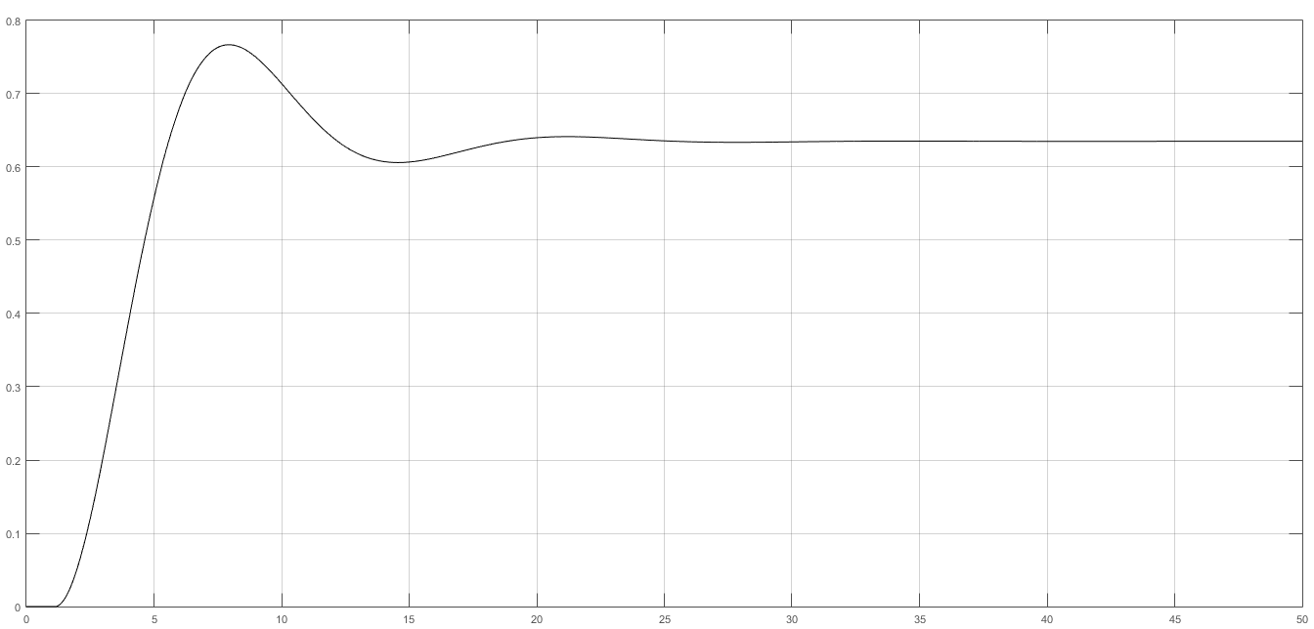

Rys. 7. Przebieg z nastawami z pidtune dla regulatora PID

Korzystając z zapisu przebiegu do workspace oraz funkcji stepinfo wyznaczyłem następujące parametry:

* czas narastania: 3.0066 s < 12.532 s
* czas ustalania: 17.1528 s > 17.474 s
* przeregulowanie: 20.7497
* uchyb w stanie ustalonym: 0.2331

Parametry dla regulatora P spełniają podane założenia.

Dla regulatora PID:

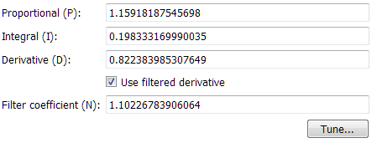

Rys. 8. Nastawy dla regulatora PiD z pidtune

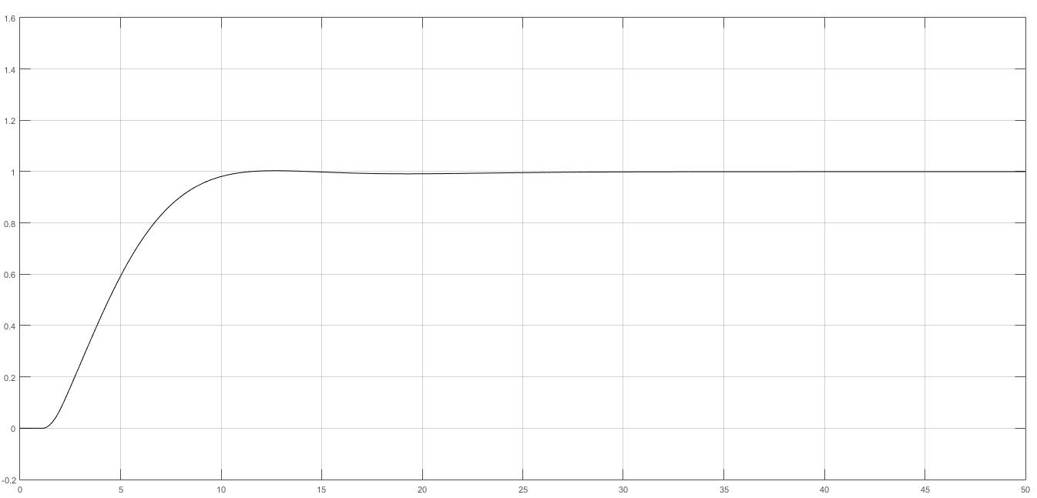

Rys. 9. Przebieg z nastawami z pidtune dla regulatora PID

Korzystając z zapisu przebiegu do workspace oraz funkcji stepinfo wyznaczyłem następujące parametry:

* czas narastania: 5.7903 s < 12.532 s
* czas ustalania: 9.9607 s > 17.474 s
* przeregulowanie: 0.3664
* uchyb w stanie ustalonym: 0.0036

Parametry dla regulatora PID spełniają podane założenia.

1. **Opracowany automat stanów, który realizuje algorytm przełączania miedzy regulatorami**

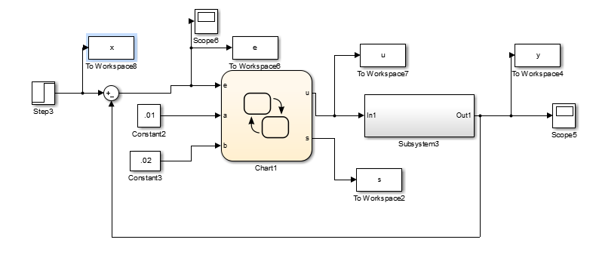

Rys. 10. Model układu przełączającego

Sygnałem wymuszającym w układzie jest x, a sygnałem wyjściowym y. W automacie stanów zostały zadeklarowane 3 wejścia: e- jako uchyb, a i b- jako progi przełączające. Wyjściami są: u-sygnał sterujący oraz s jako sygnał mówiący o tym jaki regulator jest używany w danym momencie. Zakresy przejścia zostały ustalone na danym poziomie a=0,01 i b=0,02.

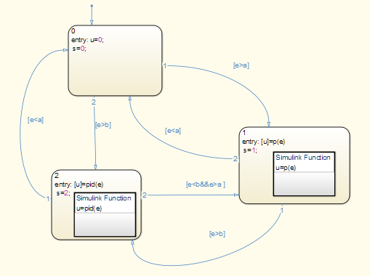

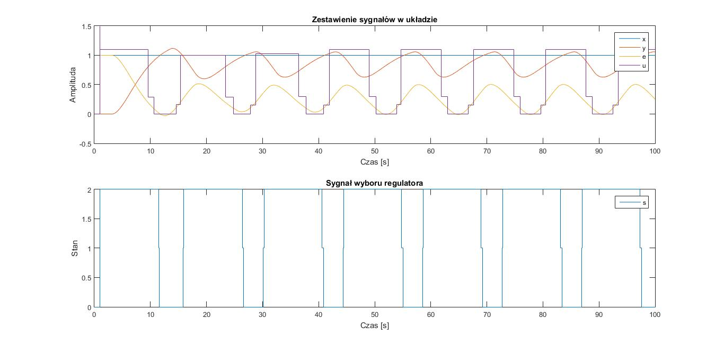Rys. 11. Algorytm przełączania między regulatorami

Rys. 12. Zestawienie przebiegu sygnałów w układzie

1. **Analiza działania układu dla różnych wartości progu przełączania, różnych wartości sygnału zadanego oraz dla różnych nastaw regulatorów**
2. **Dla różnych progów przełączania**

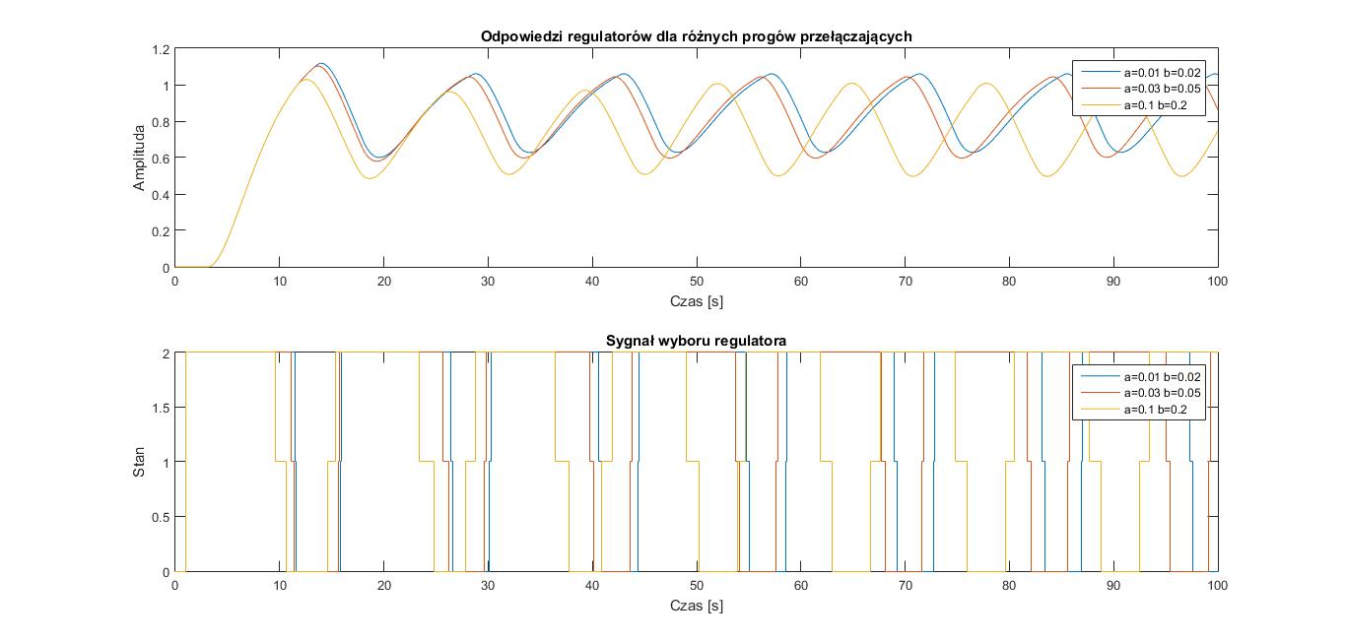

Rys. 13. Odpowiedzi skokowe dla różnych progów przełączających

Dla najmniejszych wartości progów występują najmniejsze oscylacje. Dla największych wartości progów częściej włączany jest regulator P co może zwiększać wartość uchybu, jednak wtedy wartość procesowa osiąga wartość zadaną i nie występuje przeregulowanie.

1. 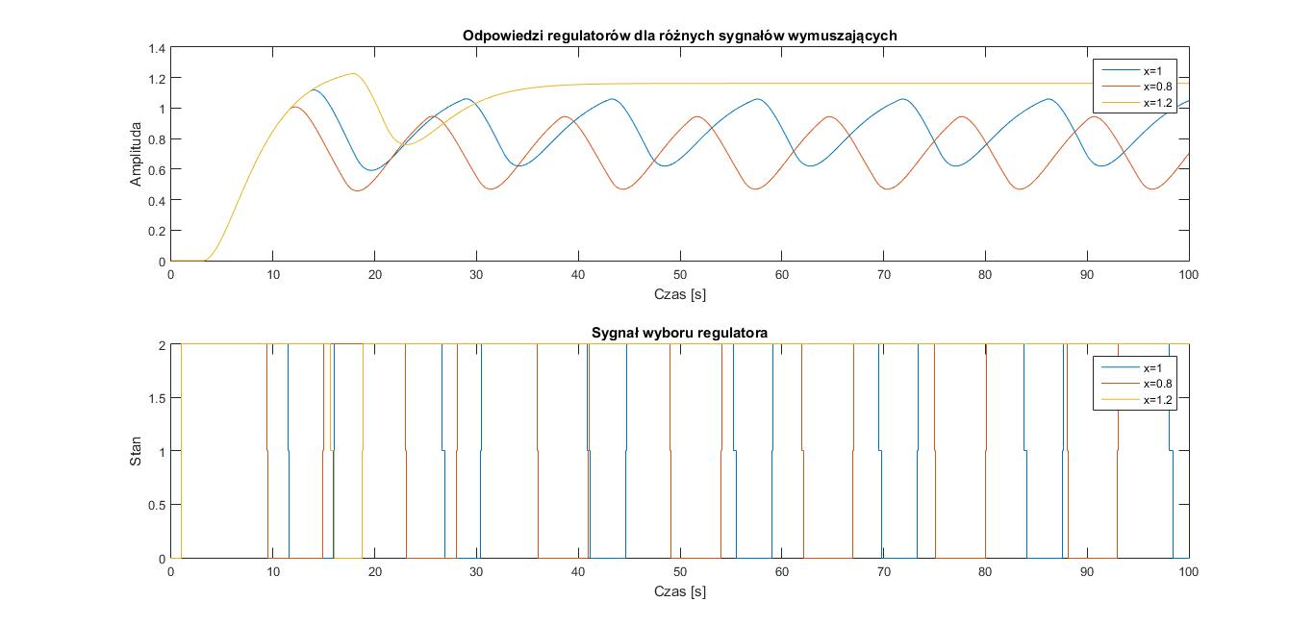**Dla różnych wymuszeń**

Rys. 14. Odpowiedzi skokowe dla różnych wartości wymuszeń

Dla mniejszego wymuszenia występują podobne oscylacje jak dla wymuszenia równego 1. Dla wymuszenia większego od jedynki sygnał stabilizuje się i regulatory P i PID nie przełączają się między sobą. Ma to związek z określeniem progu saturacji.

1. **Dla różnych nastaw regulatora PID**

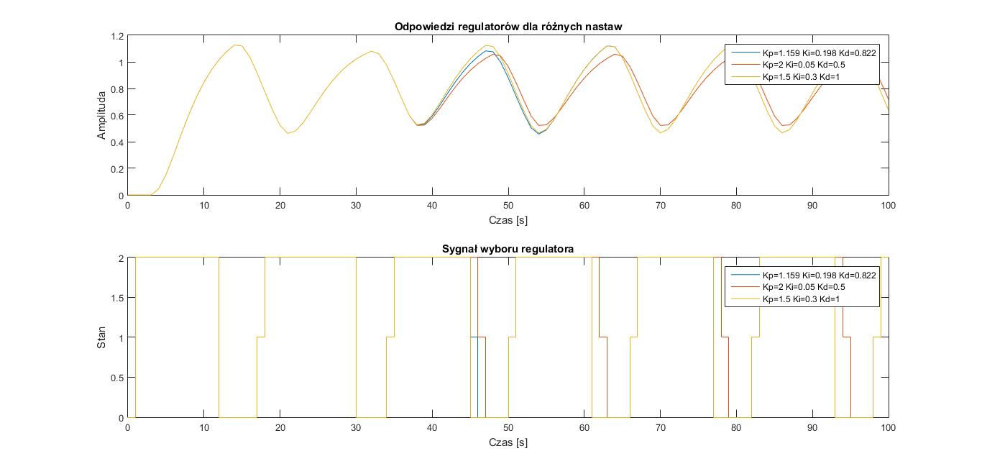

Rys. 15. Odpowiedzi skokowe dla różnych nastaw regulatora PID

Z analizy wykresu widać, że w początkowej fazie przebiegu zmiana parametrów regulatora PID nie wpływa na zmianę wartości procesowej.

1. **Działanie układu sterowania dla zaszumionej wartości zadanej sygnałem losowym o rozkładzie jednostajnym stanowiącym 5%, 10% oraz 20% wartości sygnału zadanego**
2. **Zaszumienie 5%**

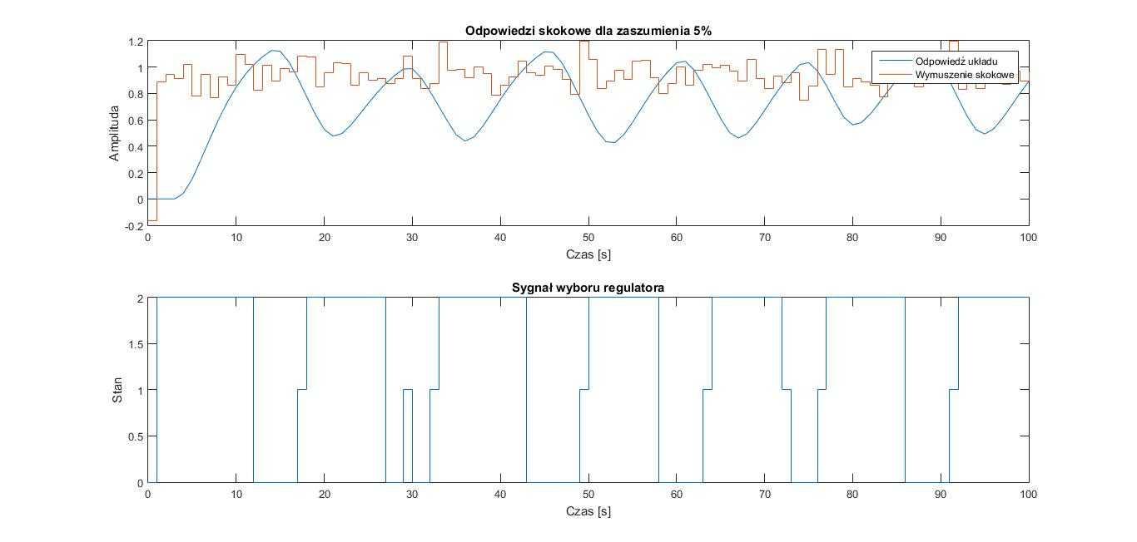

Rys. 16. Odpowiedz układu dla zaszumionej wartości zadanej (5%)

1. **Zaszumienie 10%**

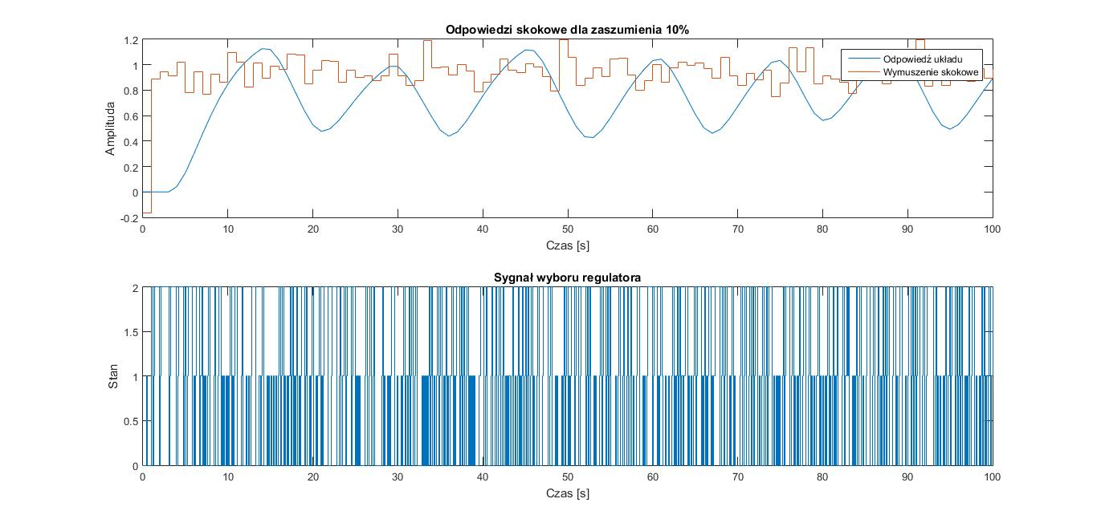

Rys. 17. Odpowiedz układu dla zaszumionej wartości zadanej (10%)

1. **Zaszumienie 20%**

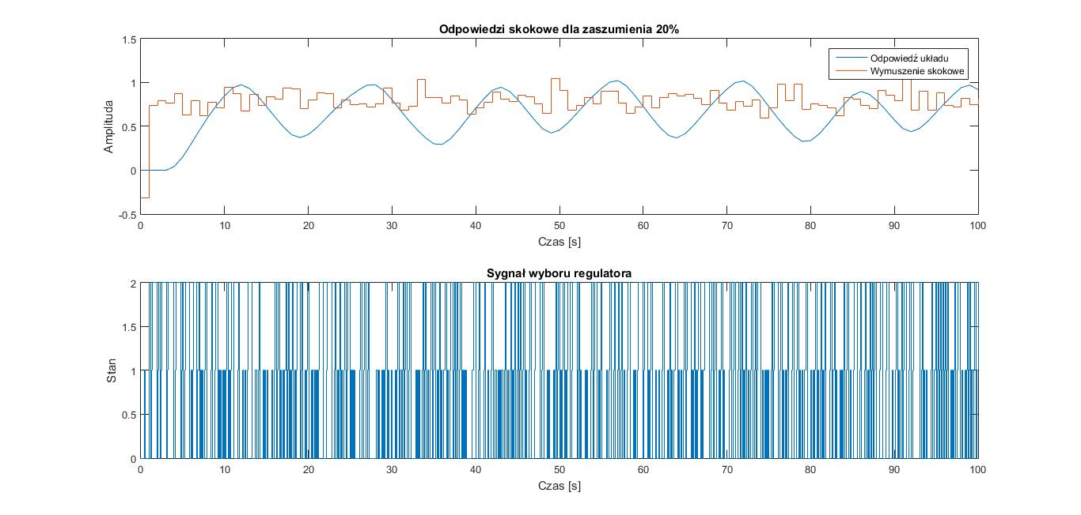

Rys. 18. Odpowiedz układu dla zaszumionej wartości zadanej (20%)

Z porównania tych odpowiedzi widać, że dla coraz większego zaszumienia regulatory są częściej przełączane. Dla największego szumu występują najmniejsze oscylacje.

1. **Wnioski:**
   * Układ oraz poszczególne regulatory spełniły wszystkie wymagane warunki przedstawione im w zadaniu.
   * Zwiększając wymuszenie lub progi przełączające, powodujemy częstsze załączanie się regulatora P.
   * Włączanie się regulatora P powoduje wzrost uchybu w stanie ustalonym.
   * Regulator PID pracował przy większej wartości uchybu, ponieważ potrafi ją lepiej wystabilizować. Regulator P pracuje natomiast gdy wartość procesowa bliska jest wartości zadanej.
   * Ograniczenie sygnału sterującego w regulatorze PID ułatwiło wysterowanie układu, jednak do optymalnych nastaw trzeba było dojść metodą prób i błędów.
   * Nastawy regulatorów PID nie mają wpływu na działanie układu regulacji.
   * Aby wartość szumu była czytelna, zastosowałem próbkowanie równe 1 oraz odchylenie standardowe równe 0.01.
   * Wzrost zaszumienia powoduje częstsze przełączanie się regulatorów.